B&R en SPS 2023: Eficiencia impulsada por el software
Automatización inteligente para un futuro más brillante
• En la SPS 2023 en Núremberg, del 14 al 16 de noviembre (Pabellón 7, Stand 206), B&R exhibirá soluciones para la industria de hoy que contribuyen a un mañana más productivo y sostenible.
• El stand de B&R cuenta con un Software Hub en el que se exponen soluciones de software, simulación, IA e IIoT que proporcionan información basada en datos y consiguen que el diseño, la construcción y el funcionamiento de las máquinas sean más eficientes.
• Las soluciones de fabricación adaptativa del stand de B&R permiten alcanzar una alta eficiencia a pesar de los frecuentes cambios en las necesidades de producción y en la demanda del mercado.
En la feria comercial SPS de este año, celebrada en Núremberg (del 14 al 16 de Noviembre de 2023), B&R está mostrando algunas de las formas con las que participa con constructores y fabricantes de maquinaria, no solo para superar las enormes transformaciones de la industria, sino también para adaptarse a un futuro sostenible. La sostenibilidad ocupa un lugar prioritario en la agenda como consideración fundamental de lo que necesitan nuestros clientes, de lo que quieren los consumidores y de cómo nos comprometemos con un futuro mejor para todos", declaró Jörg Theis, Consejero Delegado de B&R. "Con nuestras soluciones adaptativas, ayudamos a nuestros clientes a construir máquinas que consuman menos energía y generen menos residuos y, en el corazón de estas soluciones, siempre hay software".
El papel central del software en la automatización se refleja en el stand de B&R (pabellón 07, stand 206). En y alrededor de un Software Hub, seis estaciones de trabajo demuestran cómo B&R presta apoyo a sus clientes a lo largo de todo el ciclo de vida de la máquina. "Desde el diseño conceptual hasta la puesta en marcha y más allá, nuestro énfasis está en la agilidad y la colaboración. Con nuestras soluciones y oportunidades de software, queremos que nuestros clientes tengan la capacidad para crear soluciones innovadoras con un impacto real, apoyando todo el proceso de diseño-construcción-operación", destaca Florian Schneeberger, CTO de B&R.
Los visitantes podrán experimentar el futuro del diseño basado en la simulación, con poco código y sin código, con ACOPOS 6D LaunchPad y la nueva herramienta de diseño ACOPOStrak. Podrán conocer las soluciones IIoT que proporcionan información basada en datos para conseguir una excelencia operativa, así como explorar el recién lanzado Automation Studio 6 con mapp 6, que cuenta con un copiloto de IA experimental que ayuda a los equipos de desarrollo a pasar menos tiempo resolviendo problemas y más tiempo innovando.
La SPS 2023 será la primera ocasión para sumergirse en la Comunidad B&R, un nuevo espacio digital concebido para la colaboración, donde usuarios de B&R de todo el mundo podrán compartir conocimientos, hallar respuestas y colaborar en formas novedosas y emocionantes.
Con la participación de más de 150 expertos de B&R, 16 demostraciones en vivo y diversas actividades distribuidas en 1118 metros cuadrados, los visitantes de la feria SPS pueden anticipar una experiencia enriquecedora para aprender y debatir sobre la extensa cartera de productos de automatización de B&R, diseñados para afrontar los desafíos del futuro.

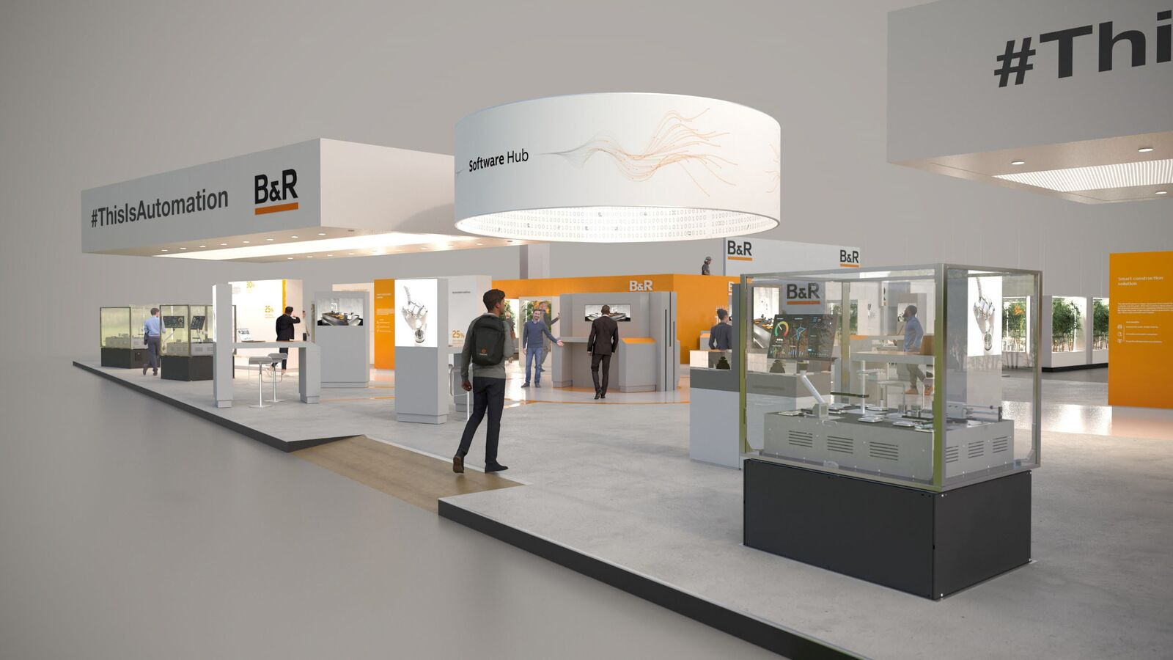
En el corazón del stand de B&R (Pabellón 7, Stand 206), un Software Hub ofrece una visión de cómo B&R da soporte a sus clientes a lo largo de todo el ciclo de desarrollo. (Fotografía: B&R)
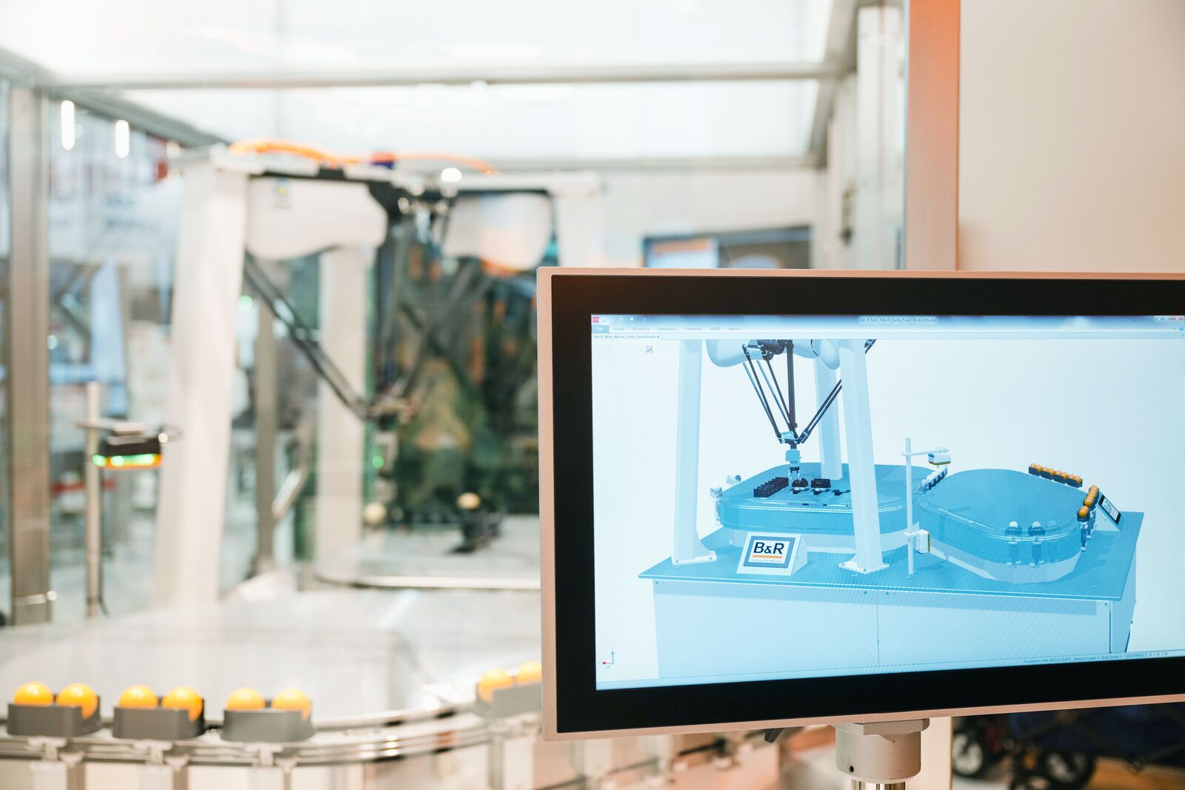
Las soluciones de software, simulación, IA e IIoT proporcionan información basada en datos y consiguen que el diseño, la construcción y el funcionamiento de las máquinas sean más eficientes. (Fotografía: B&R)

Acerca de B&R
B&R, empresa perteneciente al Grupo ABB y con sede en Austria, es líder mundial en automatización industrial. B&R combina tecnología de vanguardia con ingeniería avanzada para proporcionar a usuarios de todos los sectores soluciones completas para la automatización de máquinas y fábricas, Motion Control, HMI y tecnología de seguridad integrada. El catálogo de productos se completa con estándares de comunicación de IoT industrial que incluyen OPC UA, POWERLINK y openSAFETY. Gracias a su única herramienta de software Automation Studio, B&R redefine constantemente el futuro de la ingeniería de automatización. El espíritu innovador que mantiene a B&R a la vanguardia de la automatización industrial está impulsado por el compromiso de simplificar los procesos y superar las expectativas de los clientes.Para más información, visite www.br-automation.com.
Para más información, visite www.br-automation.com.

